**Praktikum III**

**Percabangan I**

Latihan 1.

* Buatlah program yang berinputan, dimana jika nilai yang dimasukkan merupakan bilangan berkelipatan lima dan merupakan bilangan ganjil maka tampilkan pesan yaitu Program Started, sebaliknya tampilkan Program Halted.

Source Code:

package praktikum3;

import java.util.Scanner;

public class soal1 {

public static void main(String args[]) {

Scanner input = new Scanner(System.in);

System.out.print("Masukkan nilai : ");

int nilai = input.nextInt();

if (nilai % 5 == 0 && nilai % 2 == 1) {

System.out.println("Program Started");

} else {

System.out.println("Program Halted");

}

}

}

Output :

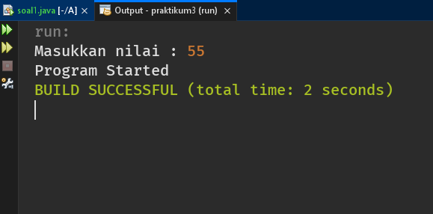

*Gambar 1.1 output ketika program dijalankan (input = 55)*

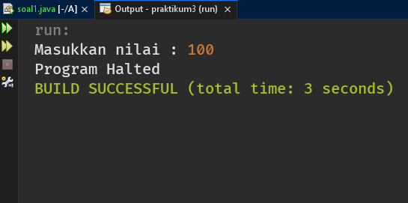

*Gambar 1.2 output ketika program dijalankan (input = 100)*

Latihan 2.

* Buatlah program penentuan indeks berat barang bawaan yang dibawa kedalam tas Anda. Tas dapat membawa barang bawaan maksimal 2000 gram. Perhatikan tabel referensi dan ketentuan indeks berat tas berikut!
* 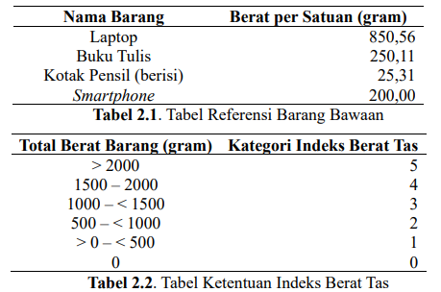

Program yang dibuat memerlukan inputan banyak barang bawaan yang dibawa untuk setiap data nama barang pada tabel 2.1. Selanjutnya program akan menampilkan indeks yang sesuai. Jika berat barang melebihi batas maka tampilkan pesan Berat barang melebihi ketentuan. Namun, apabila inputan user berupa bilangan negatif, maka langsung tampilkan pesan ERROR - Tidak diperkenankan bilangan negatif!.

Contoh output: (merahTrg = inputan user ; merahGlp = pesan error)

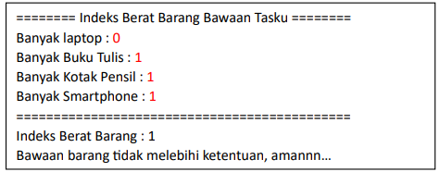

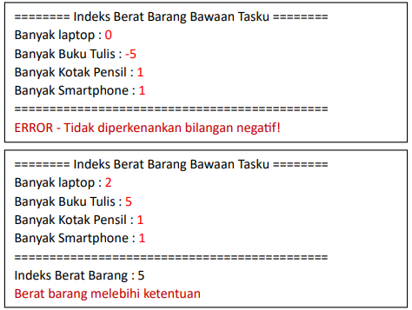

Source Code:

package praktikum3;

import java.util.Scanner;

public class soal2 {

public static void main(String args[]) {

Scanner input = new Scanner(System.in);

double berat_barang = 0;

double beratPerSatuan = 0;

int IndeksBeratTas = 0;

System.out.println("===========Indeks Berat Barang Bawaan Tasku==========");

System.out.print("Banyak laptop : ");

double banyak_laptop = input.nextDouble();

beratPerSatuan = 850.56 * banyak_laptop;

System.out.print("Banyak buku tulis : ");

double banyak_bukuTulis = input.nextDouble();

beratPerSatuan += 250.11 * banyak_bukuTulis;

System.out.print("Banyak kotak pensil : ");

double banyak_kotakPensil = input.nextDouble();

beratPerSatuan += 25.31 * banyak_kotakPensil;

System.out.print("Banyak Smartphone : ");

double banyak_Smartphone = input.nextDouble();

beratPerSatuan += 200 * banyak_Smartphone;

if (beratPerSatuan > 2000) {

IndeksBeratTas = 5;

} else if (beratPerSatuan >= 1500 && beratPerSatuan <= 2000) {

IndeksBeratTas = 4;

} else if (beratPerSatuan >= 1000 && beratPerSatuan < 1500) {

IndeksBeratTas = 3;

} else if (beratPerSatuan >= 500 && beratPerSatuan < 1000) {

IndeksBeratTas = 2;

} else if (beratPerSatuan > 0 && beratPerSatuan < 500) {

IndeksBeratTas = 1;

} else if (beratPerSatuan == 0) {

IndeksBeratTas = 0;

}

System.out.println("=====================================================");

if (banyak_Smartphone < 0 || banyak_bukuTulis < 0 || banyak_kotakPensil < 0 || banyak_laptop < 0) {

System.out.println("ERROR - Tidak diperkenankan bilangan negatif!");

} else {

System.out.println("Indeks Berat Barang: " + IndeksBeratTas);

if (IndeksBeratTas == 5) {

System.out.println("Berat barang melebihi ketentuan");

} else if (IndeksBeratTas == 4 || IndeksBeratTas == 3 || IndeksBeratTas == 2 || IndeksBeratTas == 1) {

System.out.println("Aman, bawaan barang tidak melebihi ketentuan");

}

}

}

}

Output :

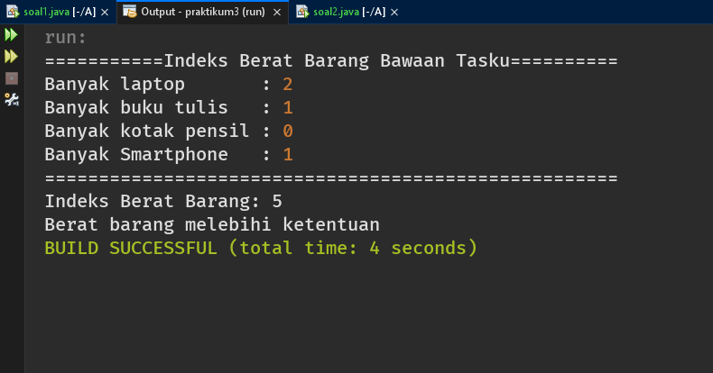

*Gambar 2.1 output ketika program dijalankan (laptop =2, buku tulis = 1, kotak pensil = 0, smartphone = 1)*

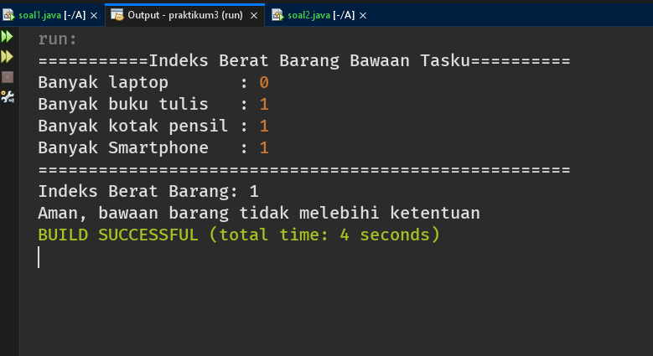

*Gambar 2.2 output ketika program dijalankan (laptop =0, buku tulis = 1, kotak pensil = 1, smartphone = 1)*

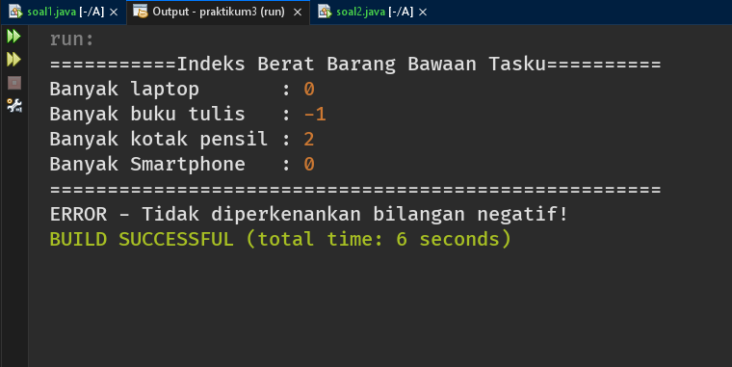

*Gambar 2.3 output ketika program dijalankan (laptop =0, buku tulis =- 1, kotak pensil = 2, smartphone = 0)*

Latihan 3.

* Buatlah program yang berinputan terkait penetapan strategi penjualan barang Toko Charlie. Barang yang dijual berketentuan “Beli 3, Gratis 1” artinya jika pembeli membeli barang dengan jumlah mulai kelipatan tiga maka akan mendapatkan tambahan barang sebanyak satu dan begitu seterusnya. Selain itu, jika jumlah barang yang dibeli merupakan kelipatan 7, maka pembeli juga akan mendapatkan tambahan cashback Rp5500 (Diluar kelipatan 7 tidak mendapatkan cashback). Catatan : Program hanya menerima inputan angka lebih dari 0, jika tidak error! Contoh output: (merahTrg = inputan user ; merahGlp = pesan error).
* 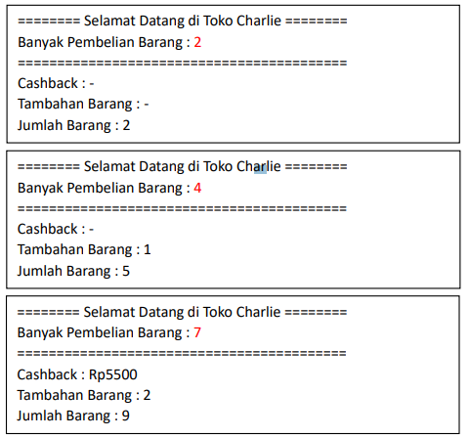
* 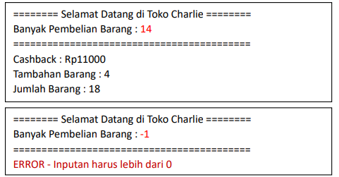

Source Code:

package praktikum3;

import java.util.Scanner;

public class soal3 {

public static void main(String args[]) {

Scanner input = new Scanner(System.in);

int banyak_beli = 0, cashback = 0, tambahan_barang = 0, jumlah_barang = 0;

System.out.println("=================Selamat Datang di Toko Charlie============");

System.out.print("Banyak Pembelian Barang : ");

banyak_beli = input.nextInt();

System.out.println("===========================================================");

if (banyak_beli < 0) {

System.out.println("ERROR - Inputan harus lebih dari 0");

} else {

if (banyak_beli % 3 == 0) {

tambahan_barang += banyak_beli / 3;

jumlah_barang = banyak_beli + tambahan_barang;

} else if (banyak_beli % 7 == 0) {

cashback += 5500 * (banyak_beli / 7);

tambahan_barang += banyak_beli / 3;

jumlah_barang = banyak_beli + tambahan_barang;

} else {

tambahan_barang += banyak_beli / 3;

jumlah_barang = banyak_beli + tambahan_barang;

cashback += 5500 * (banyak_beli / 7);

}

if (cashback > 0) {

System.out.println("Cashback : Rp" + cashback);

} else {

System.out.println("Cashback : -");

}

if (tambahan_barang > 0) {

System.out.println("Tambahan Barang : " + tambahan_barang);

} else {

System.out.println("Tambahan Barang : -");

}

if (jumlah_barang > 0) {

System.out.println("Jumlah Barang : " + jumlah_barang);

} else {

System.out.println("Jumlah Barang : " + banyak_beli);

}

}

}

}

Output :

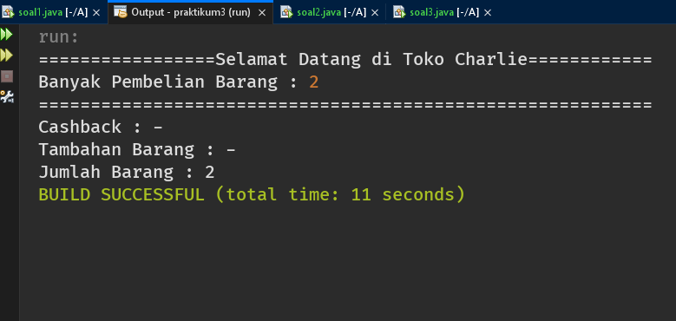

*Gambar 3.1 output ketika program dijalankan (banyak pembelian barang = 2)*

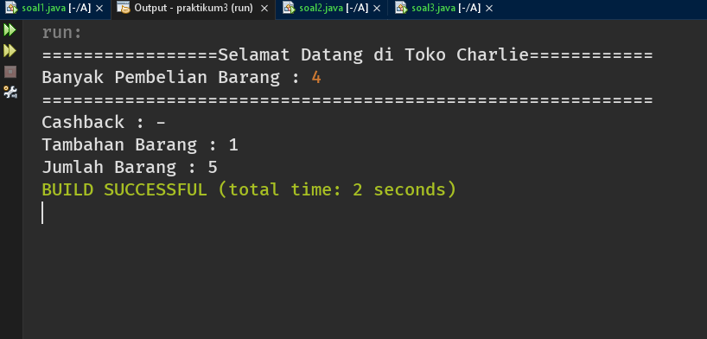

*Gambar 3.2 output ketika program dijalankan (banyak pembelian barang = 4)*

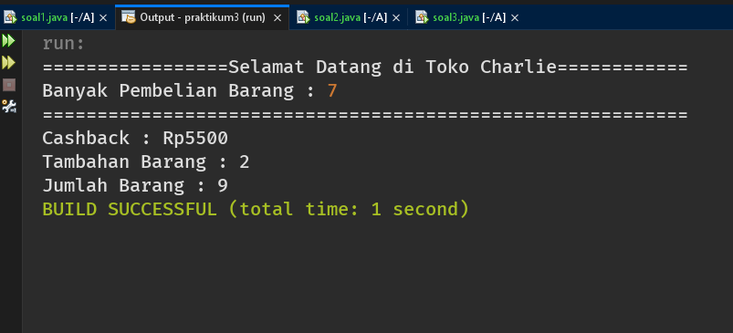

*Gambar 3.3 output ketika program dijalankan (banyak pembelian barang = 7)*

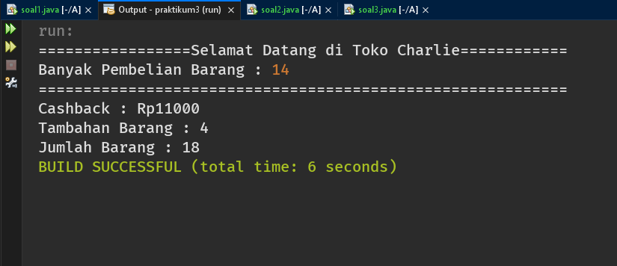

*Gambar 3.4 output ketika program dijalankan (banyak pembelian barang = 14)*

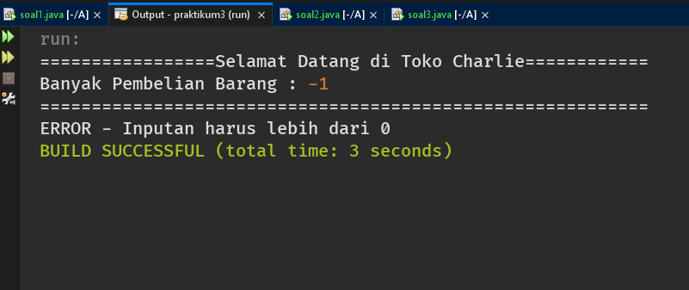

*Gambar 3.5 output ketika program dijalankan (banyak pembelian barang = -1)*

Latihan 4.

* Penjual toko buah A sedang menjual buah semangka sebanyak 150 buah. Penjual buah tersebut menargetkan agar penjualannya harus terjual seluruhnya hanya dalam waktu sehari (buka selama tujuh jam). Hal tersebut dilakukan agar semangka yang dijual masih layak dikonsumsi oleh pembeli. Agar target tersebut terpenuhi, penjual manambahkan potongan harga 5% setiap 40 menit sekali. Adapun harga normal satu semangka yang dijual tersebut adalah Rp100.000. Berdasarkan studi kasus diatas, buatlah program penjualan semangka toko buah A yang berinputan, dimana output akan menampilkan total harga sejumlah n semangka yang dibeli sekarang dan harga tersebut telah mengalami potongan!

Catatan :

- Jumlah pembelian dan menit harus lebih dari 0;

- Tampilkan pesan error jika tidak memenuhi ketentuan inputan.

Contoh output: (merah = inputan user).

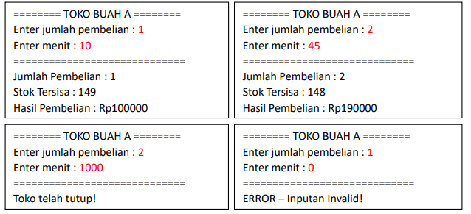

Source Code:

package praktikum3;

import java.util.Scanner;

public class soal4 {

public static void main(String args[]) {

Scanner input = new Scanner(System.in);

int jumlah_pembelian, menit, stok_tersisa, harga_semangka;

String status = "";

stok_tersisa = 150;

harga_semangka = 100000;

double hasil_pembelian;

hasil_pembelian = 0;

System.out.println("========TOKO BUAH A========");

System.out.print("Enter jumlah pembelian : ");

jumlah_pembelian = input.nextInt();

System.out.print("Enter menit : ");

menit = input.nextInt();

System.out.println("===========================");

if (jumlah_pembelian > 0) {

if (menit > 0 && menit <= 420) {

if (menit >= 40) {

hasil_pembelian = harga_semangka * jumlah_pembelian - ((harga_semangka*jumlah_pembelian) * 0.05) * (int)(menit/40);

}

System.out.println("Jumlah Pembelian : " + jumlah_pembelian);

System.out.println("Stok Tersisa : " + (stok_tersisa - jumlah_pembelian));

System.out.println("Hasil Pembelian : Rp" + (int) hasil_pembelian);

} else if (menit > 420) {

status = "Toko telah tutup!";

} else {

status = "ERROR – Inputan Invalid!";

}

System.out.println(status);

}

}

}

Output :

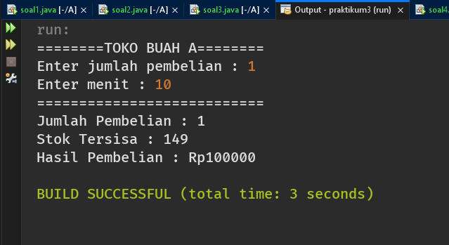

*Gambar 4.1 output ketika program dijalankan (jumlah beli = 1, menit 10)*

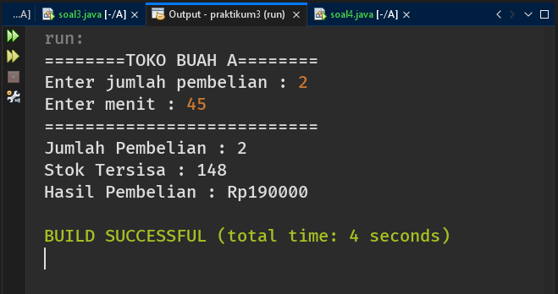

*Gambar 4.2 output ketika program dijalankan (jumlah beli = 2, menit 45)*

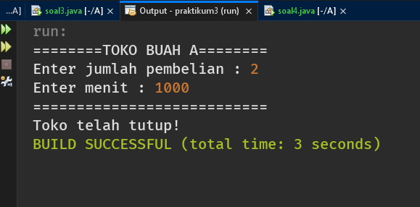

*Gambar 4.3 output ketika program dijalankan (jumlah beli = 2, menit 1000)*

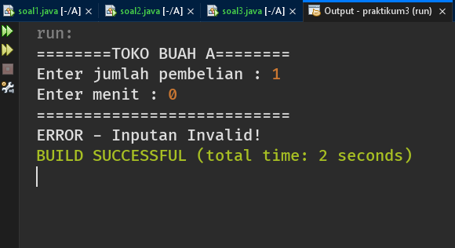

*Gambar 4.4 output ketika program dijalankan (jumlah beli = 1, menit 0)*